大连民族大学
计算机科学与工程学院
《Javascript程序设计》课程实验报告
实验题目： 实验一 扫雷
实验类型：□演示性 ■验证性 □操作性 □设计性 □综合性

专业：计算机科学与技术 班级：172班
学生姓名：王飞宇 学号：2017081218
实验日期：2019年 11月3、10、17日
实验地点：计算机综合实验教学中心网络安全与管理实验室F307
实验学时：6

实验成绩：
指导教师签字： 2019年 11月24日

要求同学报告中必须包括以下部分：

【代码】：案例实验的主要功能模块代码。
【截图】：截图示例。
【小结】：如心得体会、遇到的困难等。

系统概述
扫雷小游戏的实现是依赖于对div的点击事件，主要运用有click点击事件；实现过程中需要对dom编程有熟练的掌握理解，通过对dom树的查找判断操作实现是否已经点击到雷；游戏的思想很经典，运用到递归算法，深度优先算法，进行排雷的实现；雷的布局随机是使用到二维数组。为了简易游戏，存在的雷数的显示。

画面截图
1）初始化的雷区：
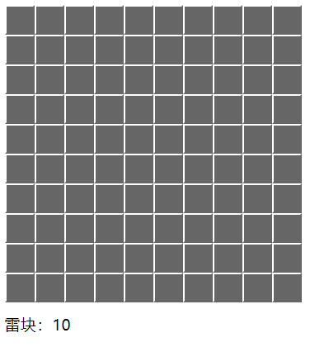
2）排雷进行时的游戏截图：
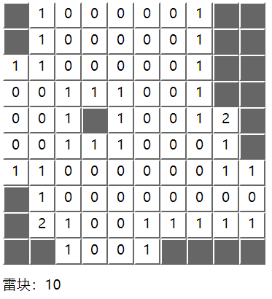
3）游戏失败图片截图：
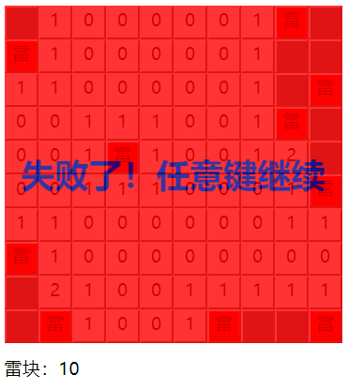
- 游戏成功时截图：
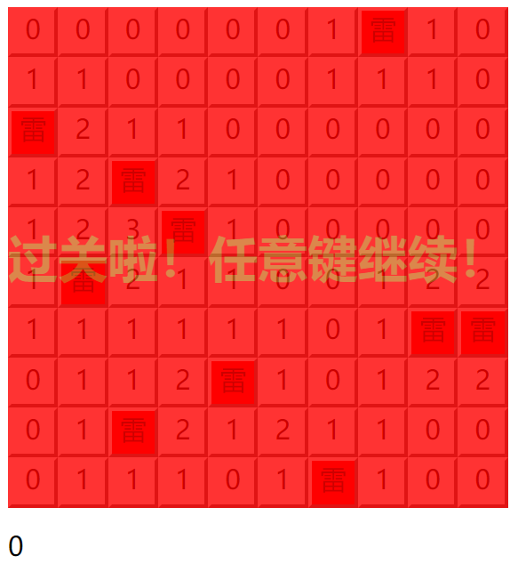

实现代码
<!DOCTYPE html>
<html lang="en">
<head>
<meta charset="UTF-8">
<title>Document</title>
<style>
/*底部容器*/
.box{
width: 300px;
height: 300px;
position: absolute;
}
/*地雷方块*/
.box div{
width:30px;
height:30px;
background-color: #666666;
border:2px solid #666;
border-top-color: #fff;
border-left-color: #fff;
float:left;
text-align: center;
box-sizing: border-box;
}
/*成功展示*/
.suceen{
width: 300px;
height: 300px;
position: absolute;
font-weight: 700;
font-size: 30px;
color: chocolate;
line-height: 300px;
text-align: center;
background-color: red;
z-index: 2;
opacity: 0.8;
display: none;
}
/*失败展示框*/
.s{
width: 300px;
height: 300px;
position: absolute;
font-weight: 700;
font-size: 30px;
color: darkblue;
line-height: 300px;
text-align: center;
background-color: red;
z-index: 2;
opacity: 0.8;
display: none;
}
/*地雷数目展示*/
#span{
width: 200px;
position: absolute;
top: 320px;
}
</style>
</head>
<body>
<!--所用容器展示-->
<div class="suceen">过关啦！任意键继续！</div>
<div class="box"></div>
<div class="s">失败了！任意键继续</div>
<span id='span'>雷块：10</span>
<script>
//定义一些全域对象和参数
var box = document.getElementsByClassName('box')[0];
var span = document.getElementById('span');
var k = document.getElementsByClassName('suceen')[0];
var s = document.getElementsByClassName('s')[0];
var arr = [];
var d = 10;
var c = 10;
//方法调用
start();
lei();
click();
//游戏开始的初始化
function start(){//初始化区域建立一个10*10的二维数组
for(var i=0; i<10; i++){
for(var j=0; j<10; j++){
//创建小块
var div = document.createElement('div');
div.setAttribute('id', i + '-' + j);
//将小块的class名设置为div
div.classList.add('div');
//将小块添加到大盘子中
box.appendChild(div);
}
}
}
function lei(){
var a = 0;
for(var i=0; i<10; i++){
//随机生成数也就是雷的数组下标
var n = Math.floor(Math.random()*100);

//防止出现同一位置的累
for(var j=0; j<arr.length; j++){//新生成的雷与数组雷的值比较，遇到相同就跳上一个循环，继续生产雷块。
if(n == arr[j]){
i--;
a = 1;
break;
}
}
if(a == 0){
arr.push(n);
}
a = 0;
}
//输出随机数的数组
for(var i=0; i<10; i++){
console.log(arr[i]);
}
//获取所有的块
var div = document.querySelectorAll('.box div');
for(var i=0; i<10; i++){//通过for把雷放入格子中
div[arr[i]].classList.add('lei');
}

}
//鼠标点击的选择区分的方法
function click() {
//如果点击到中雷页面之后的部署
s.onclick = function () {
//清除布局样式
s.style.display = 'none';
//循环删除BOX节点的孩子节点
while(box.hasChildNodes()){
box.removeChild(box.firstChild);
}
//初始化数据重新开始
arr = [];
d = 10;
c = 10;
span.innerHTML = d;
start();
lei();
click();
}
s.oncontextmenu = function () {
return false;
}
//成功过关之后的部署
k.onclick = function () {
k.style.display = 'none';
while(box.hasChildNodes()){
box.removeChild(box.firstChild);
}
arr = [];
d = 10;
c = 10;
span.innerHTML = d;
start();
lei();
click();
}

k.oncontextmenu = function () {
return false;
}
box.oncontextmenu = function () {
return false;
}
//当box获得鼠标事件的判断选择
box.onmousedown = function (e) {
//触发事件函数给event对象
var event = e.target;
//与鼠标事件有关，兼容性强。
if (e.which == 1 && event.num != 1) {
leftClick(event);
} else if (e.which == 3) {
rightClick(event);
}
}
}

//传入被点击的元素对象e
function leftClick(e){
//获取到文档中所有ID为div的元素
var dives = document.querySelectorAll('.box div');
//获得class名为lei的元素数组对象
var lei = document.getElementsByClassName('lei');
if(e.classList.contains('lei')){
console.log('game over');
for(var i=0; i<10; i++){
//显示所有的雷块
lei[i].style.backgroundColor = 'red';
lei[i].innerHTML = '雷';
s.style.display = 'block';
}

}else {//如果点击对正常块
//被选元素周围的雷数目
var n = 0;
//获得元素的被点击元素的对象以及ID
var posArr = e && e.getAttribute('id').split('-');//去除'-'字符获得该元素的下标
//分离出X,Y参数
var X = posArr && +posArr[0];//jS的逻辑运算符当posArr成立会继续往后判断，若结果为true，执行最后一个式子，将posArr[0]赋值給X。
var Y = posArr && +posArr[1];
//遍历被选中的点的八面是否有雷
for(var i = X-1; i <= X + 1; i++){
for(var j = Y-1; j <= Y + 1; j++){
var aroundBox = document.getElementById(i + '-' + j);
//依此遍历查看时候有雷
if(aroundBox && aroundBox.classList.contains('lei')){
//有雷时计数赋值给被选中元素
n++;
}
}
}
e && (e.innerHTML = n);
//制作翻开的白色效果
e && (e.style.backgroundColor = '#fff');
e.num = 1;
console.log(e.num);
//当摸到元素为0时的操作
if(n == 0){
for(var i = X-1; i <= X + 1; i++){
for(var j = Y-1; j <= Y + 1; j++){
var nearBox = document.getElementById(i + '-' + j);
if(nearBox && nearBox.length != 0){
if(!nearBox.classList.contains('one')){//判断是否存在one类名
nearBox.classList.add('one');//没有的话添加one类名（这是关键避免死循环）
leftClick(nearBox); //递归调用（深度优先算法）
}
}
}
}
}
}
}
function rightClick(e){
//查找雷的元素，获得一个雷块的数组。
var lei = document.getElementsByClassName('lei');
//判断还有排雷的次数
if(c>0 && e.num != 1){
c--;//次数减一
e.style.backgroundColor = 'blue';
e.num = 1;
if(e.classList.contains('lei')){
d--;//雷块的少一
span.innerHTML = d;
}
//当雷块被排完时弹出胜利
if(d == 0){
console.log('suceeen');
//胜利面板被显示
k.style.display = 'block';
//显示所有的雷块
for(var i=0; i<10; i++){
lei[i].style.backgroundColor = 'red';
lei[i].innerHTML = '雷';
}
}
}
}
</script>
</body>
</html>

总结
通过本次实验的实践，让我对js这门课程有了更加深入的了解，让我对点击事件有了更加深入的了解，dom的思想也是逐渐的清晰了。游戏的实现，运用到很多的知识，以及要考虑到很多的地方，dom树的查找，获得的元素对象数组，对象数组的操作，困惑我许久。扫雷游戏足够的经典，需要运用到的数据结构中的深度优先的算法，让我又复习了一遍，解决存在的死循环的bug，总而言之，让我受益匪浅！

